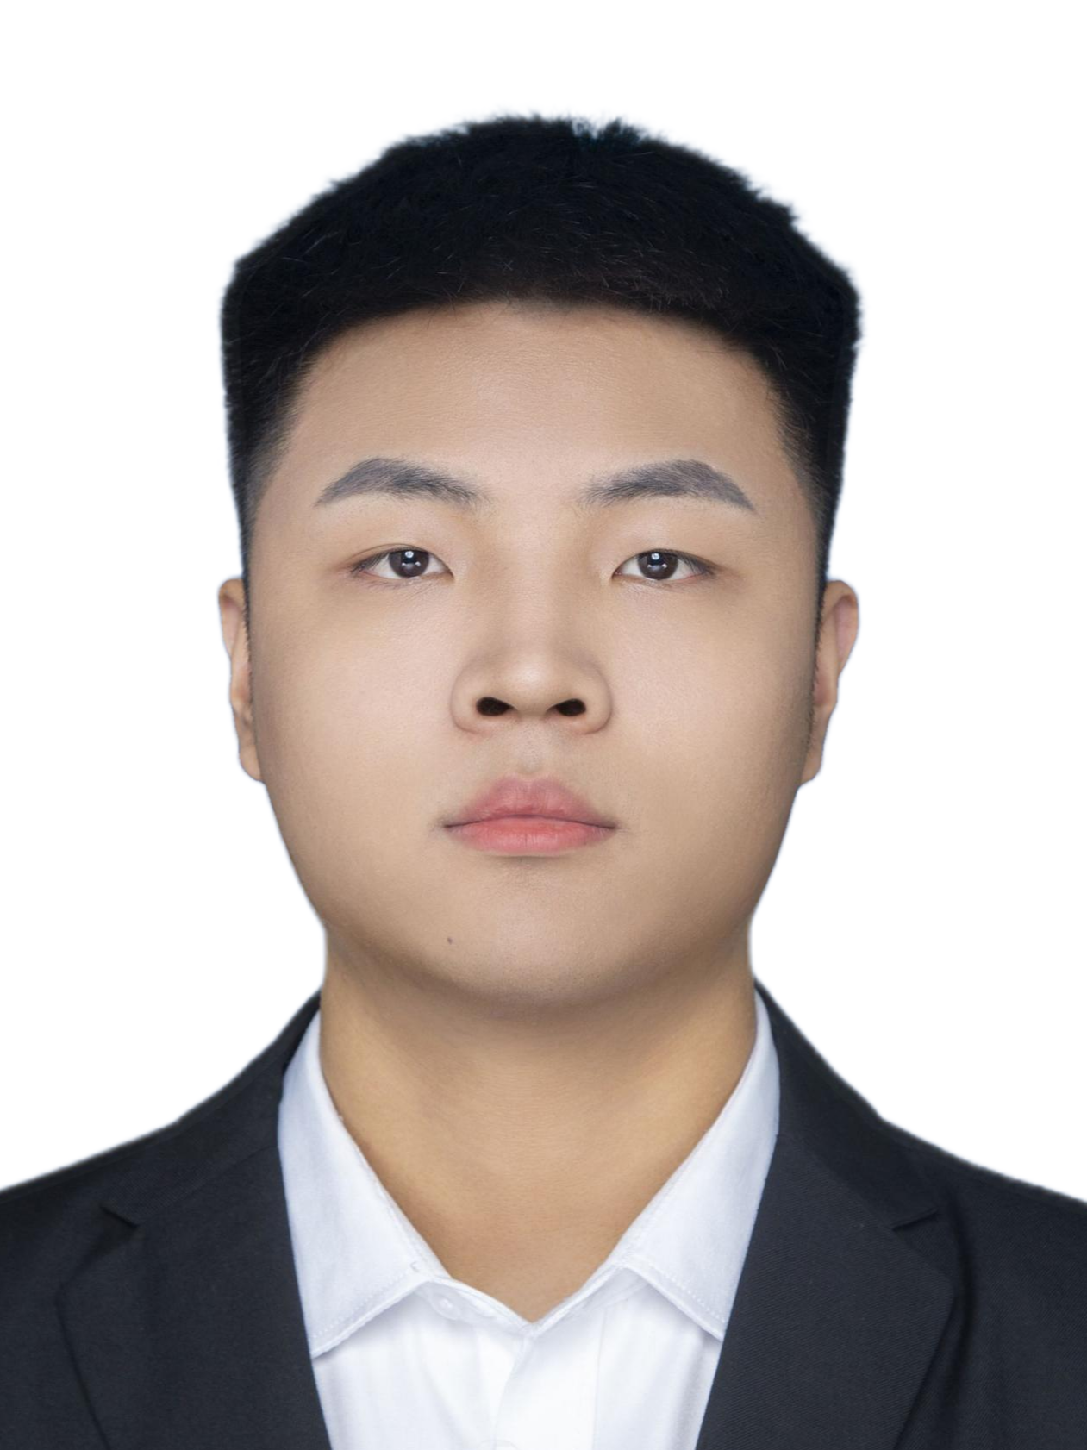

马江霖

性别：男 | 年龄：24 | 电话：15933474622
最高学历：硕士 | 邮箱：LeoMjl@126.com | 政治面貌：中共党员


教育经历

2024.9-至今 齐鲁工业大学 计算机技术（研究生）
- GPA：4.42/5.0
- 荣誉奖项：“华为杯”研究生数学建模三等奖、2025中国机器人及人工智能大赛二等奖、山东省大学生物联网创造力大赛二等奖、山东省大学生软件设计大赛二等奖、研究生电子设计竞赛二等奖、国才杯笔译金奖
- 学术成果：发表学术论文3篇、发明专利4项
2020.9-2024.6 河北北方学院 数据科学与大数据技术（本科）
- GPA：3.97/5.0
- 荣誉奖项：国家奖学金、河北省优秀学生干部、国家励志奖学金、一等奖学金、2023中国大学生计算机设计大赛河北省一等奖、2023中国大学生计算机设计大赛国赛三等奖、华北五省大学生计算机应用大赛决赛一等奖、中国高校计算机大赛华北赛区二等奖
- 学术成果：软件著作权登记证书


实习经历

2025.06~至今 山东省计算中心（国家超算济南中心） 大模型应用开发工程师
- 参与政务与海洋科研领域的大模型智能体研发，负责状态编排、工具选择、过程缓存、多智能体协同及任务自动编排。
- 参与政务大模型省重大专项，研究长流程任务状态管理、工具动态选择与缓存优化机制。
- 开发海洋科研智能体，实现遥感数据下载、清洗、时空对齐、数据划分等流程自动化。
- 基于 LLMWiki 构建科研个人知识库，并实现定时任务、失败重试与自动化工作流。


项目经历

2024.09-至今 政务大模型关键技术及应用（省重大）
大模型应用开发工程师

- 负责政务智能体状态编排研究，对任务目标、执行阶段、关键事实和业务约束进行结构化管理，支持长流程任务状态跟踪、中断恢复和过程追溯。
- 研究融合语义召回、意图验证与历史执行反馈的工具选择方法，根据工具成功率、响应时延和异常类型动态优化候选工具排序。
- 设计参数级过程缓存与动态缓存失效机制，复用稳定工具调用结果，减少重复调用并降低智能体任务执行延迟。
- 构建基于执行轨迹和成功—失败反馈的智能体自进化机制，持续优化工具画像、异常处理策略和任务编排规则。

2025.12-至今 海洋智能体
大模型应用开发工程师

- 负责海洋科研智能体设计与开发，将数据处理能力封装为标准化工具，支持智能体根据自然语言需求自动完成参数配置、工具调用、异常处理及数据产物管理。
- 基于 LLMWiki 建设海洋科研个人知识库，整合领域文献、数据规范、处理流程和历史实验记录，为智能体提供知识检索与经验复用能力。
- 实现任务依赖编排、状态跟踪、失败重试、中断恢复和定时执行，支持海洋数据周期性下载、自动处理及科研任务持续运行。

2026.03-2026.06 一种面向大模型的多级主线图记忆方法
大模型应用开发工程师

- 负责面向复杂多轮任务的大模型长期记忆方案设计，将任务目标、阶段、执行步骤、变量、约束及操作抽象为多级图节点，通过主线边、包含边和依赖边实现任务进度与语义关系的结构化建模。
- 设计自然语言驱动的节点自动创建与图更新机制，实现任务识别、阶段划分、主线路径维护以及节点增删改查，支持任务状态追踪、修正回滚与依赖关系重建。
- 设计基于时间窗口、任务路径、向量语义检索和节点活跃度的三级依赖检索策略，并结合句向量模型与 FAISS 索引，提高历史信息检索及依赖边构建效率。

2025.6-2025.7 基于大模型的命令行智能助手
大模型应用开发工程师

- 基于 Python 与大语言模型开发跨平台命令行智能助手，实现自然语言到 Shell/PowerShell 命令的自动转换与执行。
- 设计结合操作系统和 Shell 环境的动态 Prompt，完成 Windows、Linux、macOS 环境识别及命令适配。
- 构建命令确认、危险指令拦截、二次修改和参数集中配置机制，提升命令执行的安全性、准确性与系统扩展能力。

2020.10-2021.9 基于openEHR的图模型分层关联映射方法研究
算法工程师

项目在前期基于OpenEHR标准医疗信息模型建立了区域甲状腺临床数据分层模型与原型系统的基础上，主要研究基于openEHR模型的关系数据到图模型的ETL方法、参考模型分层结构到图模型子图的映射方法、原型模型到图数据库的实体对齐与关联映射方法。主要负责内容是完成数据到图数据库的映射。
主要成果：一篇软著

2021.8-2023.4 基于XGboost的艾滋病评估预测模型
算法工程师

XGBoost算法适用于复杂数据间的复杂关系，艾滋病评估涉及多个潜在因素。该算法通过迭代训练多个决策树，每次学习新树来纠正前一棵树的残差，结合正则化和特征重要性评估，构建强大的集成模型，以最小化损失函数达到更好的预测效果。因此，利用XGBoost算法可以更精确地评估和预测艾滋病情况
主要成果：全国大学生计算机设计大赛获得河北省一等奖，全国三等奖。华北五省计算机应用大赛一等奖。


相关技能

- 大模型应用开发能力：熟练运用Python完成程序开发、多源数据清洗处理、自动化工作流搭建，掌握大语言模型应用全链路开发流程，可独立完成Prompt工程设计、RAG检索增强生成 pipeline 搭建、垂直领域知识库的构建与调优，支撑业务场景的AI化落地需求
- 智能体研发实践经验：熟悉智能体全生命周期开发逻辑，覆盖状态管理、多步骤任务编排、工具链调用匹配、执行过程缓存、多智能体协同调度及自进化机制搭建，具备复杂任务自动拆解、定时任务调度、失败链路重试、全流程执行日志追踪等功能的开发经验
- 协作与文档输出能力：熟练使用Office办公套件完成各类材料产出，可独立编写标准化技术文档、项目进展报告、研发类说明材料，具备良好的跨角色沟通能力，可高效配合产品、算法等团队完成需求对齐与项目落地推进


自我评价

具备较强的学习能力、问题分析能力和执行能力，能够快速理解业务需求并完成技术方案设计与功能实现，具有良好的科研创新意识。从高中到研究生期间担任了9年班长，多次获得省级优秀学生干部、三好学生等称号，有较强的组织与管理能力。


荣誉证书

· 国家奖学金
· 国家励志奖学金
· 曾连续两年获得一等奖学金
· 河北省优秀学生干部
· 2023中国大学生计算机设计大赛决赛三等奖
· 2023中国大学生计算机设计大赛河北省一等奖
· 2022年华北五省（市、自治区）及港澳台大学生计算机应用大赛决赛一等奖
· 2022年华北五省（市、自治区）及港澳台大学生计算机应用大赛河北省二等奖
· 中国高校计算机大赛--2022年微信小程序开发赛华北赛区二等奖
· 2022中国大学生计算机大赛河北赛区三等奖
· 中国高校计算机大赛-2022网络技术挑战赛华北赛区三等奖
· 计算机软件著作权登记证书
· 第二十七届中国机器人及人工智能大赛省赛二等奖、国赛三等奖
· 第十二届山东省物联网创造力大赛 智慧物联设计赛二等奖
· 第二十三届山东省大学生软件设计大赛 省赛二等奖
· 华为杯研究生数学建模大赛国赛三等奖
· 2025学年2等奖学金

